MỞ THÊM NGÀNH HỌC MỚI – MỞ RỘNG TƯƠNG LAI:
TRƯỜNG ĐẠI HỌC TÂY ĐÔ TUYỂN SINH 04 NGÀNH ĐÀO TẠO MỚI NĂM 2026

Năm 2026 đánh dấu bước phát triển mới trong chiến lược đào tạo của Trường Đại học Tây Đô khi chính thức tuyển sinh thêm 04 ngành học mới gồm: Toán ứng dụng, Thương mại điện tử, Luật và Luật Quốc tế. Đây là những ngành học đang có nhu cầu nhân lực cao, phù hợp với xu thế phát triển của nền kinh tế số, quá trình hội nhập toàn cầu và yêu cầu ngày càng cao của thị trường lao động.
Việc mở thêm các ngành đào tạo mới không chỉ góp phần đa dạng hóa lĩnh vực đào tạo của nhà trường mà còn tạo thêm nhiều cơ hội lựa chọn ngành nghề cho thí sinh, giúp người học tiếp cận những lĩnh vực giàu tiềm năng phát triển trong tương lai.
Trong đó, ngành Toán ứng dụng được xem là nền tảng quan trọng của khoa học dữ liệu, trí tuệ nhân tạo, tài chính, công nghệ và nhiều lĩnh vực nghiên cứu hiện đại. Sinh viên được trang bị tư duy logic, khả năng phân tích, mô hình hóa và giải quyết các bài toán thực tiễn bằng công cụ toán học hiện đại.
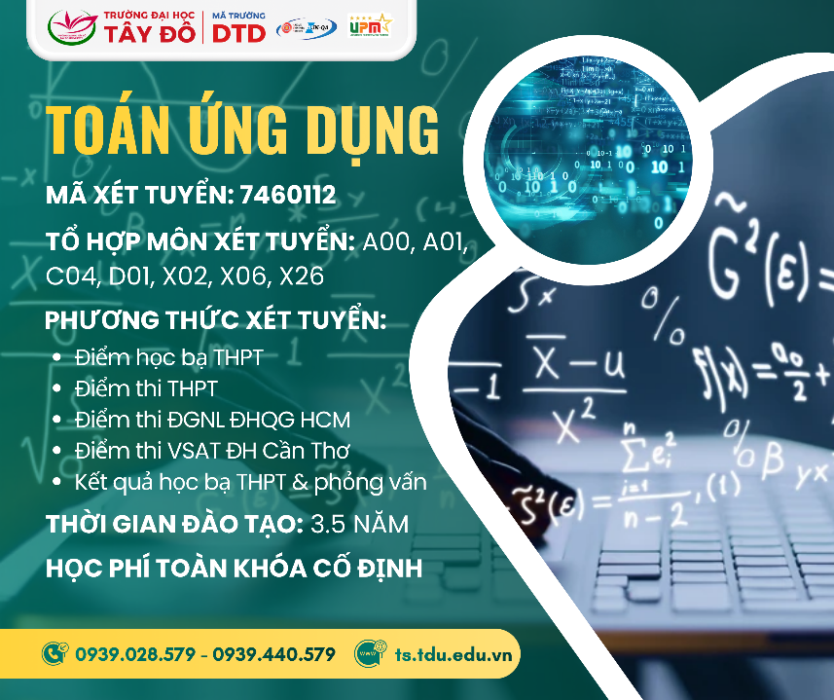
Ngành Thương mại điện tử là một trong những lĩnh vực phát triển nhanh nhất trong thời đại số. Chương trình đào tạo hướng đến việc trang bị kiến thức về kinh doanh trực tuyến, marketing số, quản trị nền tảng số, phân tích dữ liệu khách hàng và vận hành các mô hình kinh doanh hiện đại, đáp ứng nhu cầu nhân lực ngày càng lớn của doanh nghiệp trong và ngoài nước.

Đối với ngành Luật và Luật Quốc tế, sinh viên sẽ được đào tạo kiến thức chuyên sâu về pháp luật Việt Nam, pháp luật quốc tế, kỹ năng tư vấn, giải quyết tranh chấp, nghiên cứu và thực hành pháp lý. Đây là những ngành học có nhiều cơ hội nghề nghiệp trong các cơ quan nhà nước, tổ chức, doanh nghiệp, văn phòng luật, công ty đa quốc gia và các tổ chức quốc tế.


Với hơn 20 năm xây dựng và phát triển, Trường Đại học Tây Đô đã khẳng định vị thế là cơ sở giáo dục đại học đa ngành uy tín tại khu vực Đồng bằng sông Cửu Long, đào tạo nguồn nhân lực chất lượng cao phục vụ sự phát triển kinh tế - xã hội của đất nước. Năm 2026, cùng với các ngành đào tạo hiện có, 04 ngành học mới hứa hẹn sẽ mở ra thêm nhiều cơ hội học tập, lập nghiệp và phát triển tương lai cho thế hệ trẻ trên hành trình chinh phục tri thức và nghề nghiệp.
Mỗi ngành học là một cánh cửa dẫn đến những cơ hội nghề nghiệp khác nhau, và đây chính là lời khẳng định cho nỗ lực không ngừng đổi mới của Trường Đại học Tây Đô. Năm 2026, nhà trường sẵn sàng chào đón những thế hệ sinh viên năng động, sáng tạo và giàu khát vọng, cùng viết tiếp hành trình chinh phục tri thức, kiến tạo tương lai và đóng góp giá trị cho cộng đồng, xã hội.
Tin bài: Thảo Ly
DUYỆT CỦA PHÒNG TS&TT

